九年级化学第二单元检测题B卷
化 学
本试卷分第Ⅰ卷（选择题）和第Ⅱ卷（非选择题）两部分，共100分，考试用时45分钟。第Ⅰ卷1至2页，第Ⅱ卷3至4页。
第Ⅰ卷 （共39分）
注意事项： 将一、二题选出答案后，填写在下表中。
- 选择题(本大题共10小题，每小题30分，共分。每小题给出的四个选项中，只有一个最符合题意)
题号 | 1 | 2 | 3 | 4 | 5 | 6 | 7 | 8 | 9 | 10 | 11 | 12 | 13
答案
1.造成酸雨的主要物质是
A.甲烷和一氧化碳 B. 二氧化硫和一氧化碳
C.一氧化碳和二氧化碳 D. 二氧化硫和二氧化氮
2.下列说法中，正确的是
A．木炭燃烧后生成黑色固体 B．细铁丝伸入盛有氧气的集气瓶中剧烈燃烧
C．红磷燃烧后生成五氧化二磷气体 D．硫燃烧后生成有刺激性气味的气体
3.PM_{2.5}是指大气中直径小于或等于2.5微米的颗粒物。PM_{2.5}漂浮在空中，进入人体肺泡，对健康影响很大。PM_{2.5}属于下列空气污染物中的
A.可吸入颗粒物 B.一氧化碳 C.二氧化硫 D.二氧化氮
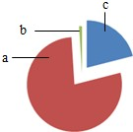
4.右图为空气成分示意图(按体积分数计算)，其中“a”代表的是
A．氧气 B．氮气 C．二氧化碳 D．稀有气体
5.臭氧(O₃)能吸收大部分紫外线，保护地球生物，臭氧属于
A．纯净物 B．混合物 C．氧气 D．稀有气体
6.下列关于氧气性质的描述，错误的是
A．在通常状况下，氧气是一种无色、无味的气体

B．氧气在低温、高压时能变为液体或固体
C．氧气极易溶于水
D．氧气是一种化学性质比较活泼的气体
7.有一位同学暑假去西藏发生了严重的高原反应，医生让他吸氧后症状缓解。 吸氧可以帮
助人克服高原反应的原因是
A．氧气是无色无味的无毒气体 B．氧气可以燃烧
C．吸氧为人体呼吸提供了适量的氧气 D．氧气可以支持燃烧
8.下列说法中不正确的是
A．在过氧化氢溶液的分解反应中，二氧化锰起催化作用
B．氧气的化学性质很活泼，在常温下能与所有物质发生化学反应
C．细铁丝在氧气里燃烧时，火星四射，生成黑色固体
D．用排水法可以收集不易溶于水的气体
9.下列4个坐标图分别示意实验过程中某些量的变化，其中正确的是
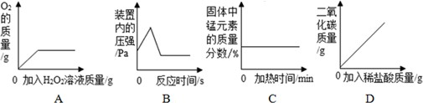

A.向盛有二氧化锰的烧杯中加过氧化氢溶液 B. 在某一密闭装置内点燃红磷
C. 加热一定量高锰酸钾固体 D. 向一定量石灰石中滴加稀盐酸
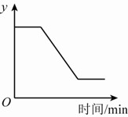
10.将一定质量的氯酸钾与二氧化锰混合加热，变量y随加热时间的变化趋势如图，则变量 y可表示的是
A.生成的质量
B.固体中氧元素的质量
C.固体中的质量分数
D.固体中钾元素的质量分数

二、选择题(本大题共3小题，每小题3分，共9分。每小题给出的四个选项中，有1~2个符合题意。只有一个选项符合题意的多选不得分；有2个选项符合题意的只选一个且符合题意得1分，若选2个有一个不符合题意则不得分)
11.下列有关催化剂的说法不正确的是
A．在化学反应后其质量不变 B．在化学反应后其性质不变
C．在化学反应后其质量增加 D．催化剂能改变其他物质化学反应速率
12.下述说法中正确的是
A．空气是由空气分子组成的
B．空气里氮气、氧气等分子均匀地混合在一起
C．空气中的氮气、氧气经混合，它们的化学性质都不改变
D.经过液化、蒸发从空气中得到氮气和氧气的过程属于化学变化
13. a和b为两份质量相等的固体，已知a为氯酸钾，b为混有少量二氧化锰的氯酸钾。当分别同时加热a和b至完全反应时，能正确表示生成氧气的质量随反应时间而变化的图像是
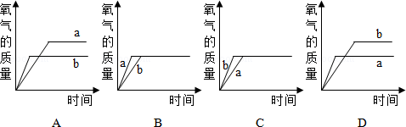

第Ⅱ卷（共61分）
注意事项： 1．用黑色墨水的钢笔或签字笔将答案写在试卷上。
2．可能用到的相对原子质量：H:1 Cl:35.5 K:39 O:16 Mn:55
三、填空题(本大题共2小题，共13分)
14.（4分）现有氦气、氧气、氮气、二氧化硫，请按下列要求填空(填化学式）
（1）可供给人类呼吸的气体是 ；
（2）可充入霓虹灯内且通电时会发出有色光的气体是______________；
（3）属于空气污染物的气体是 ；
（4）可用于制造硝酸和氮肥的是 。
15.（9分）如图是硫粉、红磷、光亮的细铁丝在氧气中燃烧的实验装置：
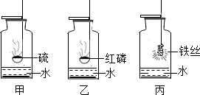

- 三个实验有一些共同的特点：在反应条件方面，三个实验都要 ,在能量变化方 面，三个实验都是 (填“吸热”或“放热”）反应，在反应的基本类型方面，三个反应都是 反应。
- 丙中产生的现象 ；
- 三个集气瓶里都放有少量的水，其中乙中水的目的是 ，
丙中的反应化学方程式是 。
四、简答题(本大题共2小题，共21分)
16.（10分）完成下列化学方程式，注明相关反应的反应类型，回答相关问题。
（1）木炭在氧气中充分燃烧 ；
（2）镁条在空气中燃烧与氧气反应 ；
（3）硫磺在空气中燃烧 ， 反应；
（4）实验室用氯酸钾和二氧化锰制氧气 ， 反应；
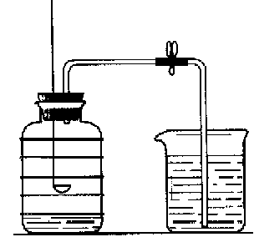
17.（11分）用来测定空气成分的方法很多，下图所示的是小明用红磷在空气中燃烧的测定方法。实验过程是：第一步：先将集气瓶中放入少量水，再将水上部空间容积划分为五等份，并用橡皮筋做好标记。第二步：点燃燃烧匙内的红磷，伸入集气瓶中并把塞子塞紧。第三步：待红磷熄灭并冷却后，打开弹簧夹。
请回答下列问题：
- 简述检查该装置气密性的方法 ，
（2）该实验中红磷需稍过量，目的是 ，
（3）第二步中观察到的现象是 ，
- 该实验能否用木炭替代红磷？ （填能或不能），若不能请简述原因 。
（5）红磷燃烧的化学方程式 。
五、实验题(本大题共1小题，共15分)
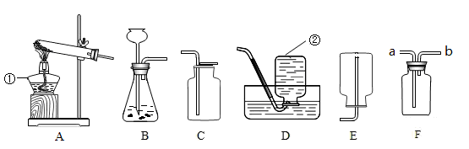
18.根据下列实验装置图，回答问题：

（1）实验仪器的名称：① ；② 。
- 实验室用高锰酸钾制取氧气的化学方程式为： ，发生装置应该选用 ，（填序号，下同）该装置有一处不足，是： ，要收集到较纯净的氧气，应选用收集装置 ，A装置中试管口略向下倾斜的原因是 。
- 若用过氧化氢溶液制取氧气，则制取装置为 ，反应的化学方程式为：
在该反应中二氧化锰是 。
- 用加热氯酸钾和二氧化锰制取氧气时，该实验的主要步骤有：①加热 ②装药品并固定试管 ③检查装置气密性 ④用排水法收集氧气 ⑤停止加热 ⑥将导管从水槽中取出。你认为正确的操作顺序是 。
- 上图中F装置有多种用途，其中也可以用于气体的收集。若用F装置收集氧气，气体应该从 （填a或b）口进。
- 计算题(本大题共2小题，共12分)
19.计算：（4分）
- 氯酸钾中氯元素与氧元素的质量比为 （填最简整数比）；
- 氯酸钾中氧元素质量分数为 （结果保留0.01%）；
- 24.5g氯酸钾与 g水所含氧元素质量相等。

20.(8分）某同学为测定高锰酸钾样品的纯度。取10g该样品加热一段时间，冷却、称量剩余固体的质量，重复以上操作。记录数据如表：
加热时间 | T1 | T2 | T3 | T4
剩余固体质量g | 9.12 | 9.08 | 9.04 | 9.04

- 完全反应后生成氧气的质量 g;
- 求该样品中高锰酸钾的纯度。

九年级化学第二单元检测题B卷
答案
一、二、选择题（1-13）
题号 | 1 | 2 | 3 | 4 | 5 | 6 | 7 | 8 | 9 | 10 | 11 | 12 | 13
答案 | D | D | A | B | A | C | C | B | B | B | BC | BC | A
- 填空题
- （1）O₂ （2）He （3）SO₂ （4）N₂
- （1）点燃 放热 化合 （2）发出明亮蓝紫色火焰，产生刺激性气味气体，放热
（3）吸收五氧化二磷，防止污染 3 Fe + 2 O₂ Fe₃O₄
四、简答题
16.(1)C + O₂ CO₂
(2)2 Mg + O₂ 2 MgO
(3)S + O₂ SO₂
△
MnO₂
(4)2 KClO₃ 2KCl + 3O₂↑

17.(1)导管一端伸入水中，打开止水夹，双手紧握集气瓶，若导管口有气泡冒出，则装置气密性良好
(2)耗尽集气瓶内的氧气
（3）产生大量白烟
（4）不能 木炭在空气中燃烧生成二氧化碳气体，瓶内压强无明显变化
（5） 4 P + 5 O₂ 2 P₂O₅
五、实验题
18.（1）①酒精灯 ②集气瓶
△
- 2 KMnO₄ K₂MnO₄ + MnO₂ + O₂↑ A 试管口没有放棉花 D 防止冷凝水回流试管炸裂
MnO₂
- BC或BD 2 H₂O₂ O₂↑ + 2 H₂O 催化剂
- ③②①④⑤⑥
- a
- 计算题
- （1）71：96 （2）39.2% （3）10.8
- （1）0.96
（2）94.8%

